TRƯỜNG ĐẠI HỌC ĐẠI NAM

**KHOA CÔNG NGHỆ THÔNG TIN**

**-----o0o-----**

**BÀI BÁO CÁO**

**MÔN LẬP TRÌNH JAVA**

**Đề tài:**

**XÂY DỰNG HỆ THỐNG PHẦN MỀM TRA CỨU THUẬT NGỮ CHUYÊN NGÀNH DƯỢC.**

**HÀ NỘI 5-2022**



TRƯỜNG ĐẠI HỌC ĐẠI NAM

**KHOA CÔNG NGHỆ THÔNG TIN**

**-----o0o-----**

**BÀI BÁO CÁO**

**MÔN LẬP TRÌNH JAVA**

**Đề tài:**

**XÂY DỰNG HỆ THỐNG PHẦN MỀM TRA CỨU THUẬT NGỮ CHUYÊN NGÀNH DƯỢC.**

|  |  |
| --- | --- |
| **GIÁO VIÊN HƯỚNG DẪN:** | **PHẠM VĂN TIỆP** |
| **NHÓM SINH VIÊN THỰC HIỆN:** | **NGUYỄN HỮU TÙNG (1351020126)** |
|  | **TRẦN TRUNG THƯ ( 1351020109 )** |
|  |
|  |
| **LỚP:** | |  |  | | --- | --- | | **CNTT 13-02** | **NHÓM 6** | |

**HÀ NỘI 5-2022**

**NHẬN XÉT CỦA GIÁO VIÊN HƯỚNG DẪN**

**Giáo viên hướng dẫn**

**PHẠM VĂN TIỆP**

**MỤC LỤC**

CHƯƠNG 1: KIẾN THỨC NỀN TẢNG 1

**1.1** **Cơ sở lý thuyết** 1

**1.2** **Trình bày về Java Swing và Apache maven [3] [4]** 2

**1.2.1** **Trình bày về Java Swing** 2

**1.2.2** **Trình bày về Java Maven** 3

**1.2.3** **Công cụ sử dụng** 4

CHƯƠNG 2. KHẢO SÁT HỆ THỐNG 6

**2.1** **. Khảo sát** 6

**2.1.1** **Hình thức khảo sát** 6

**2.1.2** **Phỏng vấn người dùng** 6

**2.2** **. Yêu cầu cho hệ thống** 7

**2.3** **. Dự kiến chức năng** 7

CHƯƠNG 3. DEMO VÀ KIỂM THỬ PHẦN MỀM 9

**3.1. Xây dựng cơ sở dữ liệu** 9

**3.1.1 Bảng VIE** 9

**3.1.2** **Bảng ENG** 9

**3.1.3** **Bảng Wordtype** 9

**3.1.4** **Bảng Trans** 10

**3.1.5** **Bảng user ( Người dùng )** 10

**3.1.6**  **Giao diện chức năng đăng nhập** 11

**3.1.7 Giao diện trang chủ** 12

**3.1.8**  **Giao diện quản lý từ điển** 13

**3.1.9** **Giao điện từ Việt-Anh** 13

**3.1.10** **Giao diện từ Anh- Việt** 14

**3.1.11** **Giao diện update ngôn ngữ Anh-Việt** 15

**3.1.12**  **Giao diện chọn cặp từ từ điển tiếng Việt-Anh** 15

**3.1.13**  **Giao diện tìm thuật ngữ từ tiếng Anh- Việt** 16

**3.1.14**  **Giao diện tìm thuật ngữ từ tiếng Việt-Anh** 16

**3.1.15**  **Giao diện tìm và cập nhật thêm thuật ngữ từ tiếng Việt** 17

**3.1.16** **Giao diện tìm và cập nhật thêm thuật ngữ từ tiếng Anh** 17

**3.1.17 Thoát khỏi chương trình** 18

KẾT LUẬN 19

**NHẬN XÉT CỦA NHÓM VỀ CÁC THÀNH VIÊN**

|  |  |  |
| --- | --- | --- |
| **Tên thành viên** | **Phần trăm đóng góp ( 100% )** | **Ghi chú** |
| 1. Nguyễn Hữu Tùng |  | Nhóm trưởng |
| 2. Trần Trung Thư |  | Thành viên |

**LỜI MỞ ĐẦU**

1. **Lý do chọn đề tài.**

Trong nền kinh tế hiện nay, với xu thế toàn cầu hóa hoạt động của con người trong đời sống xã hội ngày càng nâng cao, đặc biệt là hoạt động tính toán thu chi một cách nhanh gọn và hiệu quả. Hiện nay tại các công ty tin học hàng đầu thế giới không ngừng đầu tư và cải thiện các giải pháp cũng như các sản phẩn nhằm cho phép tiến hành cá nhân hóa các hoạt động tìm kiếm cũng như tra cứu một cách nhanh chóng. Thông qua các sản phẩm và công nghệ này, chúng ta dễ dàng nhận ra tầm quan trọng và tất yếu của việc tối ưu hóa của việc tìm kiếm ý nghĩa nhanh nhất của các loại từ ngữ...

Với mong muốn tiếp cận và góp phần đẩy mạnh khả năng tìm phân tích và hiểu nghĩa của từ ngữ, em đã tìm hiểu và thiết kế hệ thống App desktop phần mềm tra cứu thuật ngữ chuyên ngành dược với nhiều ưu việt hơn so với cách tra cứu như bình thường:

Để đáp ứng như cầu cũng như mong muốn của mọi người , đồng thời cũng là con đường phát triển tư duy, em đã tìm hiểu và thiết kế hệ thống với đề tài: **« XÂY DỰNG HỆ THỐNG PHẦN MỀM TRA CỨU THUẬT NGỮ CHUYÊN NGHÀNH DƯỢC.«**

1. **Mục tiêu của đề tài**

* **Mục tiêu**
* Nắm bắt được phương pháp làm việc với mô hình quản lý hệ thống.
* Nhằm đáp ứng được nhu cầu tối ưu hóa thao tác tìm kiếm, tra cứu, hiểu nghĩa...
* Thông tin hệ thống được cập nhật mới ngay sau khi có sự update từ phía người dùng.
* **Nhiệm vụ**
* Khảo sát phân tích hệ thống.
* Tìm hiểu và xây dựng các chức năng cần thiết của hệ thống tra cứu thuật ngữ của chuyên ngành dược.
* Tìm hiểu và áp dụng ngôn ngữ java để xây dựng hệ thống.
* **Giới hạn và phạm vi của đề tài**
* Các phương thức hoạt động, quy trình hoạt động quản lý, tìm kiếm, dịch từ của phần mềm tra cứu.
* Phân tích, thiết kế và cài đặt chức năng của hệ thống «Tra cứu thuật ngữ chuyên ngành dược.«.

1. **Kết quả dự kiến đạt được**

* Xây dựng thành công hệ thống có đầy đủ chức năng cần thiết để hoạt động hiệu quả.
* Phần Front end: Giao diện trực quan, thân thiện với người dùng

+ Có chức năng tìm kiếm từ ngữ , quản lý cập nhật các từ ngữ đã có trên hệ thống.

+ Có chức năng tìm kiếm dịch vụ, quản lý cập nhật các dịch vụ đã có trên hệ thống.

+ Có chức năng quản lý cập nhật các tài khoản đã có trên hệ thống, và user cao nhất sẽ có quyền vô hiệu hóa hoặc mở vô hiệu hóa các tài khoản có cấp thấp hơn.

* Phần Back end: Thuận tiện cho người dùng dễ dàng thao tác với các chức năng quản lý các nghiệp vụ.

# 

# **CHƯƠNG 1: KIẾN THỨC NỀN TẢNG**

Để có thể hoàn thành bài tập lớn một cách tốt nhất, thì phân tích thiết kế, cơ sở dữ liệu và ngôn ngữ lập trình là 3 phần không thể thiết, vì vật em đã nghiên cứu và tím tắt những tài liệu và trọng điểm chính sau đây.

* 1. **Cơ sở lý thuyết**
     1. **Trình bày về mô hình MVC [2]**

MVC là viết tắt của “Model View Controller” là một kiến trúc phần mềm, được tạo ra với mục đích quản lý và xây dựng dự án phần mềm có hệ thống hơn.

Mô hình MVC được phân bố thành 3 phần mang tính chất độc lập và mỗi phần có một nhiệm vụ hoàn toàn khác nhau.

Model: là phần sẽ chứa tất cả các hàm, đối tượng mô tả dữ liệu như các Class, xuất database, … thành phần Controller sẽ thông qua các hàm, phương thức đó để lấy dữ liệu rồi gửi qua View, Model có nhiệm vụ thao tác với các cơ sở dữ liệu.

View: hay còn được gọi là thành phần giao diện, là phần có đảm nhiệm nhiệm vụ tiếp nhận dữ liệu từ Controller, tương tác với người dùng và hiển thị nội dung sang các đoạn mã HTML.

Controller: là thành phần giữ vài trò trung gian giữa phần Model và phần View. Controller có nhiệm vụ nhận các yêu cầu từ khách hàng, sau đó có phương pháp xử lý các yêu cầu đó, load model thích hợp và gửi dữ liệu qua view tương ứng rồi gửi lại kết quả cho khách hàng.

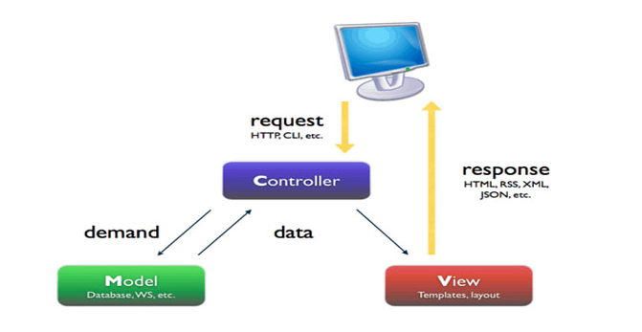

***Hình 1.1.2. Mô hình MVC***

* 1. **Trình bày về Java Swing và Apache maven [3] [4]**
     1. **Trình bày về Java Swing**
* **Java Swing** là cách gọi rút gọn khi người ta nhắc đến Swing của [Java Foundation](https://en.wikipedia.org/wiki/Java_Foundation_Classes) (JFC). Nó là bộ công cụ GUI mà Sun Microsystems phát triển để xây dựng các ứng dụng tối ưu dùng cho window (bao gồm các thành phần như nút, thanh cuộn,…).
* [**Swing**](https://en.wikipedia.org/wiki/Swing_(Java)) được xây dựng trên AWT API và hoàn toàn được viết bằng Java. Tuy nhiên, nó lại khác với AWT ở chỗ bộ công cụ này thuộc loại nền tảng độc lập, bao gồm các thành phần nhẹ và phức tạp hơn AWT.
* Các gói javax.swing bao gồm các lớp cho Java Swing API như JMenu, JButton, JTextField, JRadioButton, JColorChooser,…
* Việc xây dựng ứng dụng sẽ trở nên dễ dàng hơn với **Java Swing** vì chúng ta có các bộ công cụ GUI giúp đỡ công việc.
  + 1. **Trình bày về Java Maven**
* Maven là công cụ quản lý và thiết lập tự động 1 dự án phần mềm. Chủ yếu dùng cho các lập trình viên java, nhưng nó cũng có thể được dùng để xây dựng và quản lý các dự án dùng C#, Ruby, Scala hay ngôn ngữ khác.
* Maven phục vụ mục đích tương tự như Apache Ant, nhưng nó dựa trên khái niệm khác và cách hoạt động khác.
* Maven hỗ trợ việc tự động hóa các quá trình tạo dự án ban đầu, thực hiện biên dịch, kiểm thử, đóng gói và triển khai sản phẩm.
* Được phát triển bằng ngôn ngữ Java cho phép Maven chạy trên nhiều nền tảng khác nhau: Windows, Linux và Mac OS…
* **Cơ sở dữ liệu**
* Cơ sở dữ liệu là một hệ thống các thông tin có cấu trúc, được lưu trữ trên các thiết bị lưu trữ nhằm thỏa mãn yêu cầu khai thác thông tin đồng thời của nhiều người sử dụng hay nhiều chương trình ứng dụng chạy cùng một lúc với những mục đích khác nhau.
* Việc sử dụng hệ thống CSDL này sẽ khắc phục được những khuyết điểm của cách lưu trữ dưới dạng hệ thống tập tin đó là: giảm trùng lặp thông tin ở mức thấp nhất, đảm bảo tính nhất quán và toàn vẹn dữ liệu, đảm bảo dữ liệu được truy xuất theo nhiều cách khác nhau, từ nhiều người khác nhau và nhiều ứng dụng khác nhau, tăng khả năng chia sẻ thông tin.
* MySQL là một trong những hệ thống quản lý cơ sở dữ liệu (CSDL) mã nguồn mở quanhệ SQL sử dụng trên web phổ biến nhất hiện nay. MySQL được sử dụng cho việc bổ trợPHP và nhiều ngôn ngữ khác, là nơi lưu trữnhững thông tin trên các website viết bằng PHP.
* Nhóm sử dụng MySQL để làm và lưu trữ CSDL của đề tài.
  + 1. **Công cụ sử dụng**
* **Phần mềm StarUML**
* StarUML là một mô hình nền tảng, là phần mềm hỗ trợ UML (Unified Modeling Language). Nó hỗ trợ các phương pháp tiếp cận MDA (Model Driven Architecture) bằng cách hỗ trợ các khái niệm hồ sơ UML.
* StarUML hỗ trợ phân tích và thiết kế hệ thống một điều mà bất cứ dự án nào đều cần có. Ngoài ra dùng StarUML sẽ đảm bảo tối đa hóa năng suất và chất lượng của các dự án phần mềm của bạn. Vì nó cho phép mô hình hóa nên sẽ không phụ thuộc vào người code, ngôn ngữ code hay nền tảng sử dụng. Do mô hình hóa nên rất dễ đọc và dễ hiểu. Ngoài ra, StarUML còn có khả năng tự sinh code từ những mô hình class.
* **Ứng dụng Xampp**
* **Xampp** là một ứng dụng phần mềm khá nổi tiếng và thường hay được các lập trình viên sử dụng để xây dựng và phát triển các dựa án website ngôn ngữ PHP. Xampp được cài đặt và chạy trực tiếp trong môi trường Windows.
* **Xampp** là một công cụ tích hợp đầy đủ các thành bao gồm:
* **Apache**: Là một chương trình máy chủ, dùng để giao tiếp với các giao thức HTTP. Apache chạy tốt trên mọi hệ điều hành.
* **MySql**: Là hệ quản trị cơ sở dữ liệu, được dùng để lưu trữ thông tin của một website. Mỗi website có thể sử dụng một hoặc nhiều cơ sở dữ liệu.
* **Netbeans**
* **NetBeans IDE** là một “môi trường phát triển tích hợp“ (Integrated Development Environment) kiểu như Visual Studio của Microsoft và được xem là một một bộ ứng dụng “must-download” dành cho các nhà phát triển phần mềm.
* **NetBeans IDE** hỗ trợ nhiều hệ điều hành khác nhau như Windows, Mac, Linux, và Solaris. NetBeans bao gồm một IDE mã nguồn mở và một nền tảng ứng dụng cho phép nhà phát triển nhanh chóng tạo nên các ứng dụng dành cho web, doanh nghiệp, desktop và thiết bị di động bằng các ngôn ngữ lập trình Java, C/C++, JavaScript, Ruby, Groovy, và PHP.
* **NetBeans IDE** cung cấp nhiều tính năng như shortcut tìm kiếm trong toàn bộ IDE gọi là QuickSearch, giao diện thận thiện hơn với người dùng, và tính năng tự động biên dịch khi lưu (Compile on Save).

# **CHƯƠNG 2. KHẢO SÁT HỆ THỐNG**

Khách hàng của chúng tôi là giáo viên, học sinh, y tá, sinh viên. Hiện tại khách hàng đang thực hiện việc cứ lên google gõ để tìm một cách rất mất thời gian và kém hiệu quả.

Để khắc phục các bất cập hiện tại, khách hàng yêu cầu xây dựng một phần mềm để thực hiện việc tra cứu thuật ngữ chuyên ngành dược trên máy tính.

* 1. **. Khảo sát**
     1. **Hình thức khảo sát**
* Phỏng vấn yêu cầu người dùng
* Qua kiểm thử chương trình google translate
  + 1. **Phỏng vấn người dùng**
* Ngày phỏng vấn: 02/03/2021
* Người được phỏng vấn: Chị Nguyễn Thị Tuyết
* Nội dung phỏng vấn: Nghiệp vụ và mong muốn của người dùng

|  |  |
| --- | --- |
| **Câu hỏi** | **Câu trả lời** |
| 1. Khi tra cứu thuật ngữ chuyên nghành dược chị mong muốn những thông tin gì? | Tên thuật ngữ, loại từ thuật ngữ, mô tả chú thích thuật ngữ. |

* 1. **. Yêu cầu cho hệ thống**
* Phân tích làm rõ quy trình nghiệp vụ của phần mềm tra cứu thuật ngữ chuyên nghành dược và bao gồm các chức năng của hệ thống.
* Đối tượng sử dụng: Hệ thống chỉ có 1 người dùng duy nhất là quản trị viên. Quản trị viên được phân thành 2 cấp là ‘Quản lý’ và ‘Nhân viên’, ‘ Khách hàng’, với các quyền hạn như sau:
  1. **. Dự kiến chức năng**
* **Quản lý đăng nhập**: Màn hình đăng nhập của hệ thống luôn mở khi phần mềm hoạt động, người dùng cần đăng nhập để sử dụng tất cả các chức năng của ứng dụng. Và khi đăng nhập hệ thống sẽ kiểm tra tài khoản & mật khẩu hoặc có thể thông báo lỗi ra màn hình chính, ngược lại khi đăng xuất màn hình chính sẽ trở về màn hình đăng nhập.
* **Quản lý từ điển Anh-Việt**: Cho phép người dùng xem, kiểm tra, tìm kiếm và cập nhật các thuật ngữ có trên hệ thống. Khi người dùng thao tác các nghiệp vụ của quản lý phòng, hệ thống sẽ kiểm tra và cập nhật, hoặc có thể thông báo lỗi cho người dùng.
* **Quản lý Việt- Anh**: Hệ thống cho phép kiểm tra, tìm kiếm, cập nhật nếu đã tìm kiếm quá nhiều lần thì cảnh báo, khi người dùng bấm “ chấp nhận “,thì từ ngữ đó sẽ được ghi đè lên một từ ngữ khác. Hệ thống sẽ đưa ra từ ngữ chính xác hoặc sẽ báo thất bại.
* **Quản lý định nghĩa các cặp từ điển** : Hệ thống cho phép kiểm tra, tìm kiếm và cập nhật dịch vụ trên hệ thống. Khi dịch vụ được thay đổi hệ thống sẽ kiểm tra để cập nhật thành công hoặc thông báo lỗi.
* **Quản lý tài khoản cá nhân**: Hệ thống cho phép cập nhật mật khẩu kèm sđt. Khi cập nhật tài khoản cần nhập đầy đủ thông tin để cập nhật lên CSDL và thông báo thành công hoặc lý do thất bại.
* **Thêm tài khoản**: Người dùng có quyền tạo mới các tài khoản cho người dùng khác, khi tạo mới hệ thống sẽ yêu cầu nhập đầy đủ thông tin nếu thiếu và hỏi người dùng có muốn thêm tài khoản hay không, hệ thống sẽ kiểm tra thêm dữ liệu vào CSDL hoặc thông báo lỗi ra màn hình chính.
* **Thêm tài khoản**: Quản trị viên có quyền khóa/ mở khóa hoặc đặt lại mật khẩu cho các tài khoản. Cập nhật tài khoản do quản trị viên sẽ được thay đổi vào CSDL.

# **CHƯƠNG 3. DEMO VÀ KIỂM THỬ PHẦN MỀM**

Sau khi khảo sát hệ thống để từ đó biết được quy trình nghiệp vụ của một số phần mềm tra cứu thuật ngữ cũng như từ điển, nhóm chúng em đã tiến hành xây dựng và phát triển các chức năng cần có các bản đặc tả yêu cầu chi tiết.

## **3.1. Xây dựng cơ sở dữ liệu**

### **3.1.1 Bảng VIE**

|  |  |  |  |
| --- | --- | --- | --- |
| **Tên trường** | **Kiểu dữ liệu** | **Độ dài** | **Chú thích** |
| id | int | 11 | Khóa chính |
| wordVie | varchar | 300 | Ngôn ngữ tiếng việt |
| idtype | int | 11 | Id tiếng việt |
| desVie | text |  |  |

* + 1. **Bảng ENG**

|  |  |  |  |
| --- | --- | --- | --- |
| **Tên trường** | **Kiểu dữ liệu** | **Độ dài** | **Chú thích** |
| id | int | 11 | Khóa chính |
| wordEng | varchar | 300 |  |
| idtype | int | 11 |  |
| desEng | text |  |  |

* + 1. **Bảng Wordtype**

|  |  |  |  |
| --- | --- | --- | --- |
| **Tên trường** | **Kiểu dữ liệu** | **Độ dài** | **Chú thích** |
| id | int | 11 | Khóa chính |
| typenameVie | varchar | 100 |  |
| typenameEng | varchar | 100 |  |

* + 1. **Bảng Trans**

|  |  |  |  |
| --- | --- | --- | --- |
| **Tên trường** | **Kiểu dữ liệu** | **Độ dài** | **Chú thích** |
| idVie | int | 11 | Khóa chính |
| idEng | int | 11 | Khóa chính |

* + 1. **Bảng user ( Người dùng )**

|  |  |  |  |
| --- | --- | --- | --- |
| **Tên trường** | **Kiểu dữ liệu** | **Độ dài** | **Chú thích** |
| id | int | 11 | Khóa chính |
| userName | varchar | 20 | Tài khoản |
| password | varchar | 100 | Mật khẩu |
| phone | varchar | 20 | Số điện thoại |
| authority | int | 11 | Cấp bậc |
| status | int | 11 | Trạng thái |

**Thiết kế giao diện phần mềm**

Cách thức thiết kế giao diện phần mềm dựa vào các bước sau:

Bước 1: Xác định yêu cầu của người dùng

Bước 2: Phác thảo ý tưởng trên giấy

Bước 3: Phối màu cho giao diện phần mềm

Bước 5: Sử dụng các ngôn ngữ đánh dấu, lập trình để thiết kế giao diện

Bước 6: Test giao diện trên các trình duyệt

Bước 7: Chuyển mã nguồn tới bộ phận phát triển phần mềm

Cách thức thiết kế giao diện phần mềm của trang home:

Yêu cầu có đủ các chức năng chính ở màn hình chính để thuận tiện cho việc quản lý

* + 1. Graphical user interface

       Description automatically generated **Giao diện chức năng đăng nhập**

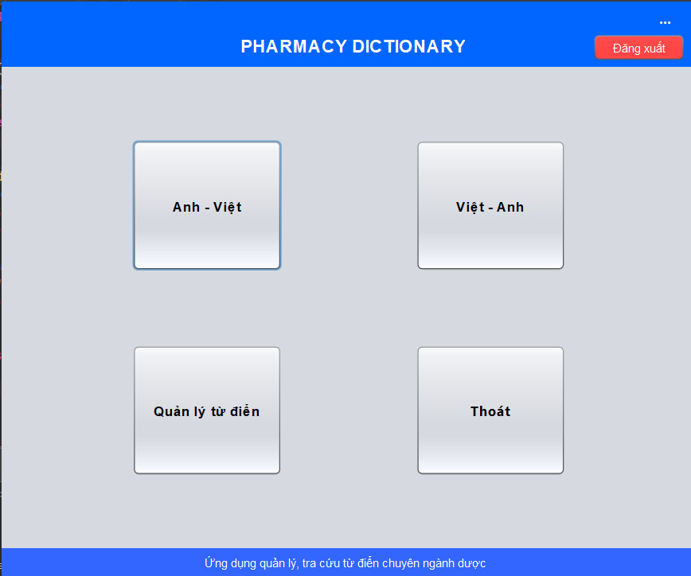**3.1.7 Giao diện trang chủ**

* + 1. 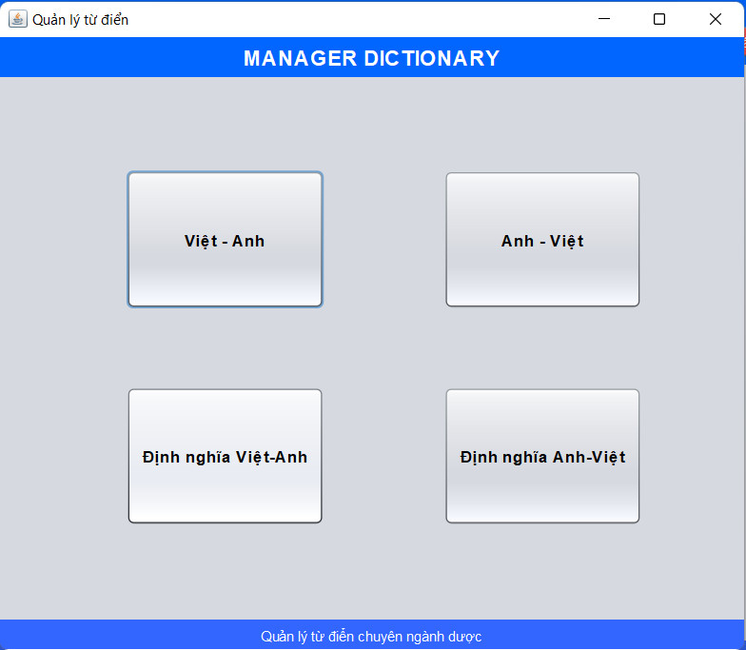 **Giao diện quản lý từ điển**
    2. **Giao điện từ Việt-Anh**

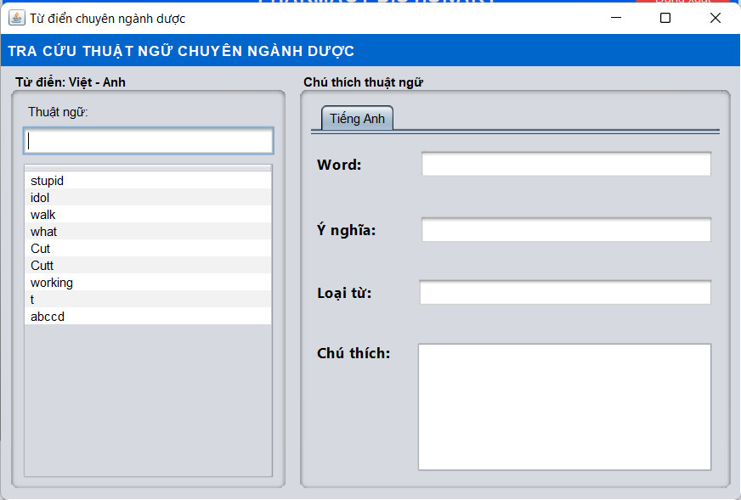

* + 1. **Giao diện từ Anh- Việt**

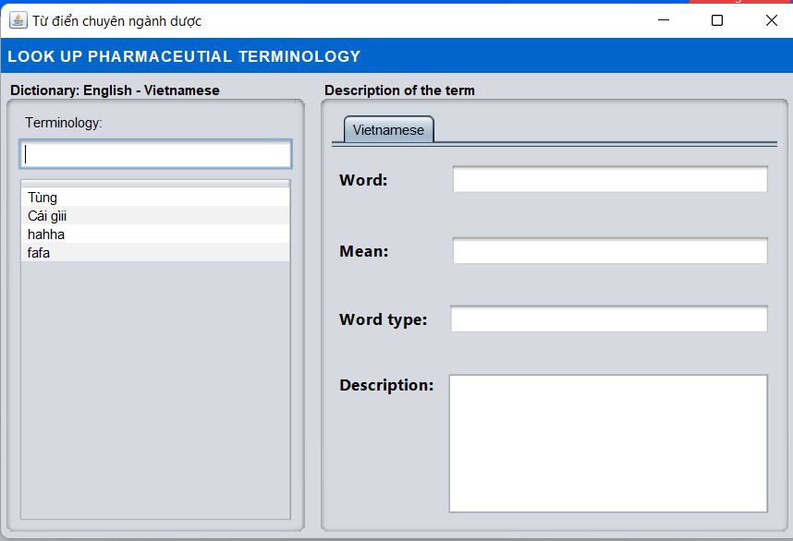

* + 1. **Giao diện update ngôn ngữ Anh-Việt**

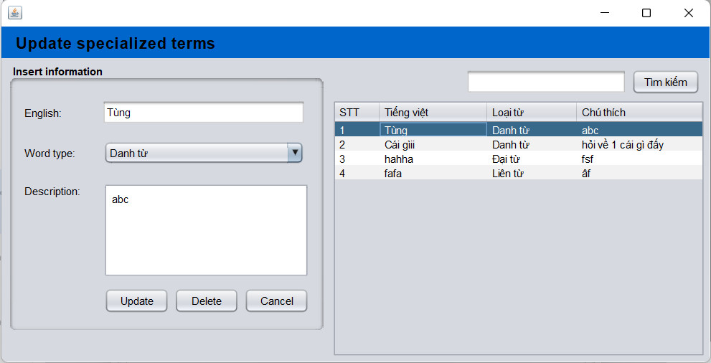

* + 1. 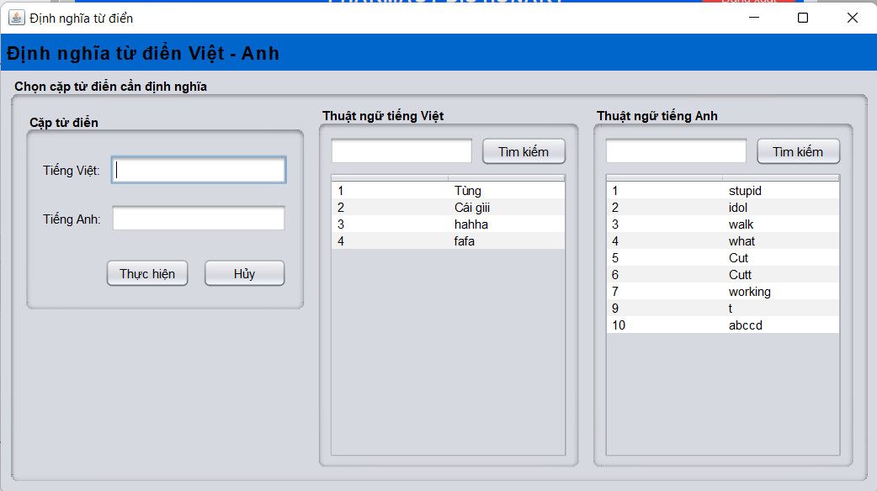 **Giao diện chọn cặp từ từ điển tiếng Việt-Anh**
    2. 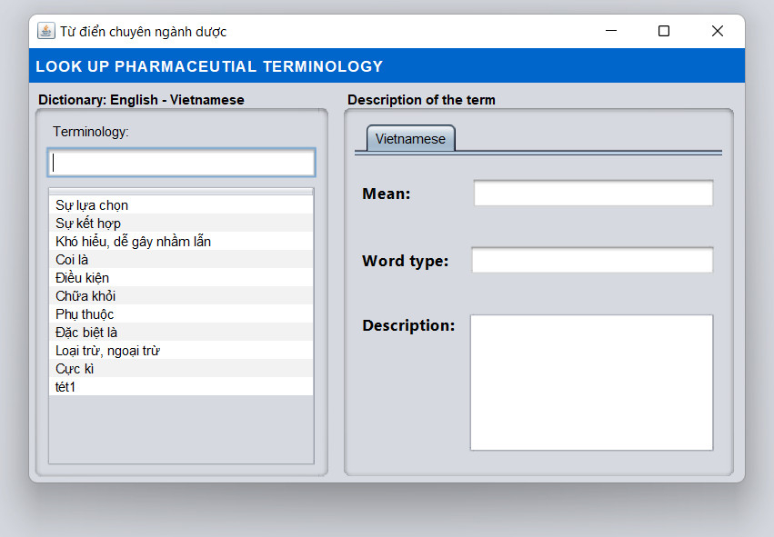 **Giao diện tìm thuật ngữ từ tiếng Anh- Việt**
    3. 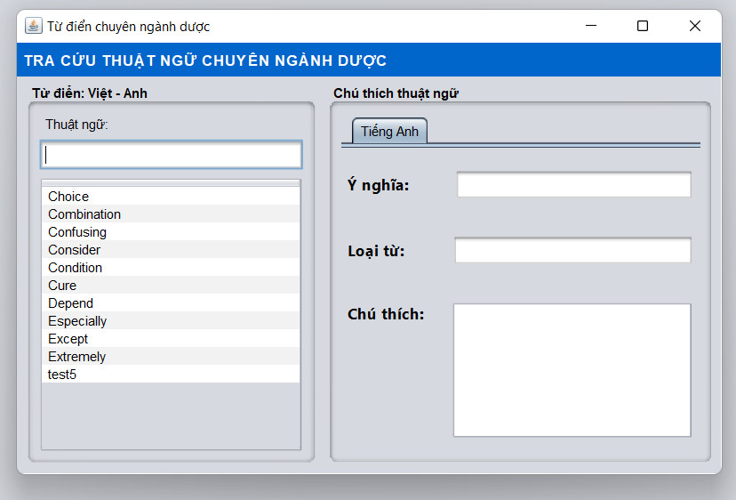 **Giao diện tìm thuật ngữ từ tiếng Việt-Anh**
    4. 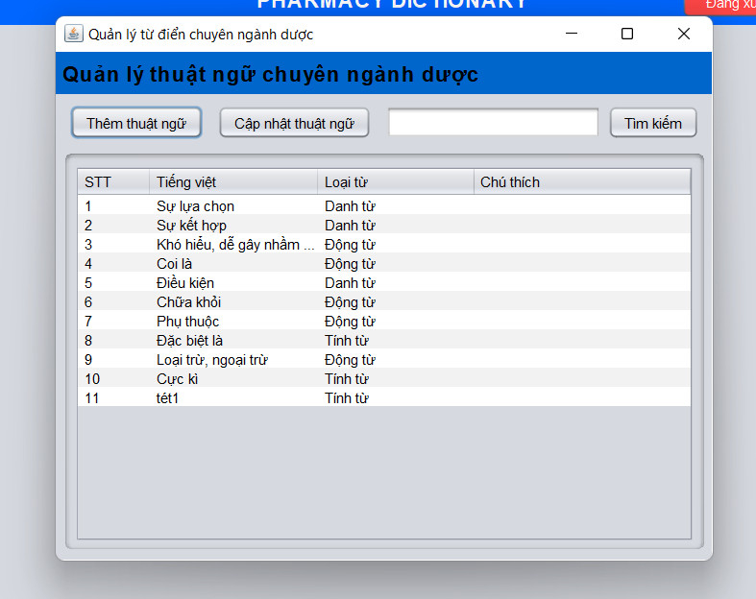 **Giao diện tìm và cập nhật thêm thuật ngữ từ tiếng Việt**
    5. **Giao diện tìm và cập nhật thêm thuật ngữ từ tiếng Anh**

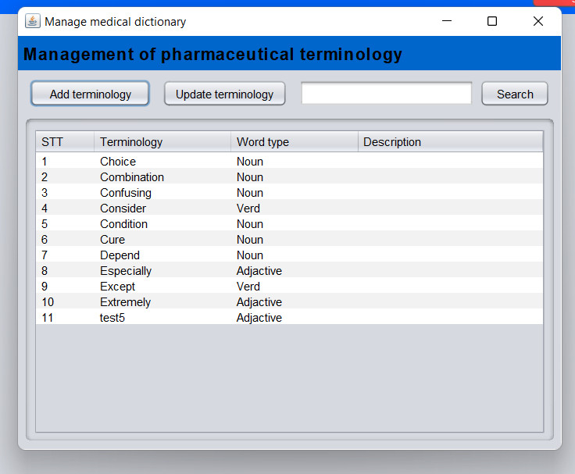

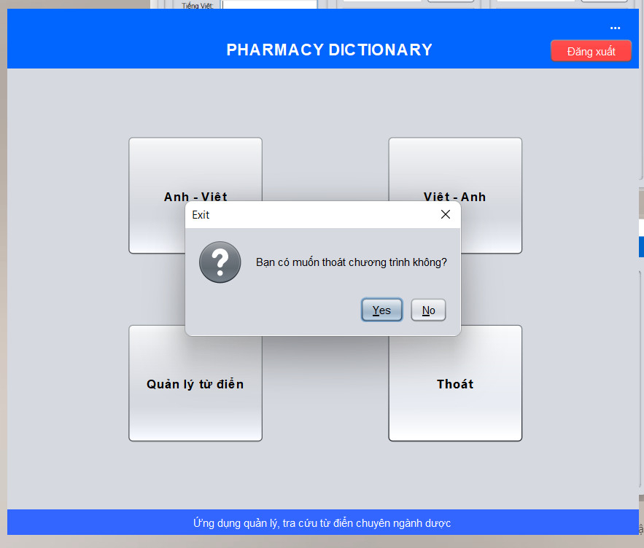**3.1.17 Thoát khỏi chương trình**

# **KẾT LUẬN**

Trong thời gian làm bài tập lớn này đã giúp nhóm em tìm hiểu và nắm bắt được nhiều kiến thức bổ ích, đồng thời rút ra nhiều kinh nghiệm thực tế. Do hạn chế về thời gian cũng như trình độ nên không tránh khỏi nhiều sai sót. Nhóm chúng em xin chân thành cảm ơn và mong nhận được sự đóng góp ý kiến từ các thầy cô và các bạn để đồ án được hoàn thiện hơn. Đề tài “**Xây dựng phần mềm tra cứu thuật ngữ chuyên nghành Dược** ” của nhóm em đã hoàn thiện và đạt được các kết quả sau: Đã phân tích, khảo sát và làm rõ được phân rã các use case để xây dựng được các đặc tả yêu cầu của từng usecase, đưa ra được các biểu đồ hoạt động, trình tự, trạng thái và biểu đồ lớp, mô hình hoạt động của hệ thống để từ đó xây dựng được cơ sở dữ liệu hợp lý và tối ưu. Đáp ứng được những yêu cầu mà, khách hàng, nhân viên đã đặt ra về tiêu chí, hoạt động được, dễ sử dụng, đầy đủ chức năng cần thiết như thêm sửa xóa.

Hệ thống mới chỉ chạy đúng, đầy đủ nghiệp vụ và thông luồng các chức năng chính ngoài ra những trường hợp ngoại lệ vẫn chưa được kiểm tra và kiểm thử sâu. Cấu trúc chương trình vẫn chưa tối ưu, chưa thể kiểm thử được hiệu năng về tốc độ xử lý, tốc độ truy cập và mức độ tiêu tốn RAM, CPU của hệ thống. Vẫn còn 1 số vấn đề tồn đọng chưa thể giải quyết dứt điểm.

Cuối cùng, chúng em xin trân thành cảm ơn thầy Phạm Văn Tiệp đã giúp bọn em hoàn thành bài tập lớn một cách tốt nhất.